德国总理回国后，披露这才是他访华的最大收获

[有理儿有面](javascript:void(0);)

**有理儿有面**

微信号 youli-youmian

功能介绍 你说是不是

2022-11-07[原文](https://mp.weixin.qq.com/s?__biz=Mzg3MjEyMTYyNg==&mid=2247574719&idx=2&sn=0a71232318e82ee7a2ccbc5299435bd7&chksm=cef7f0caf98079dcabef9b9cb750ab86e2416152f730b914d43340ad8d68666cd3e6261cc1e0&scene=27#wechat_redirect&cpage=255) 发表于

收录于合集

以下文章来源于牛弹琴 ，作者牛弹琴



牛弹琴

.

最睿智地解读国际风云、财经要闻，传播正能量





**全文共2628字，图片4张，预计阅读时间为12分钟。**

**文章转载自“牛弹琴”。**



▼

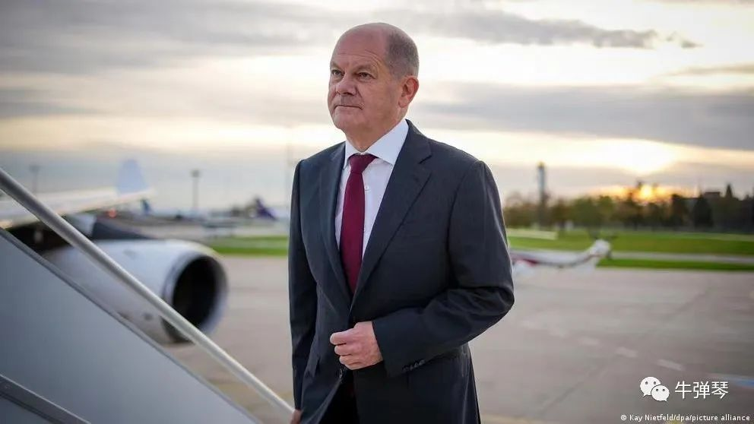

资料图

德国总理朔尔茨很忙，非常忙。

**访问北京后，专机回到柏林，已经是凌晨2点45分，但几个小时后，他就精神抖擞出现在社民党的大会上，参加党内政策讨论，向大家报告这次访华的成果。**

之所以这么赶，因为他很清楚，这次历史性的访问，创下了三个第一：这是他上任后第一次对中国进行正式访问，他是我们二十大后首位访华的西方大国领导人，他也是疫情三年来第一个访华的欧盟国家领导人。

但他也很清楚，这是一次很“冒险”的旅行。因为在德国内外，争论非常激烈，商界自然强烈支持，但一些政客各种指责，认为朔尔茨缺乏外交头脑，某些西方国家眼光也异样，对他各种施压。朔尔茨最后是力排众议，带队去了北京。

成果如何？

**这关系到他的威信和政绩，也关系到德国的国家利益。**

朔尔茨有句话是这样说的：**中国领导人和我都明确宣布，这场冲突中不可使用核武器，这是我此次访华行程中“最大的收获”，“单凭这一点，这趟旅行就是值得的。”**

请注意这句话：**“单凭这一点，这趟旅行就是值得的。”**

朔尔茨很满意。

当然，这是德方的说法，中方怎么说呢？

看新华社的通稿，介绍中国最高领导人与朔尔茨会见时，相当长一段，是讲两人谈到了乌克兰危机。

中国领导人指出：**中方支持德方、欧方为劝和促谈发挥重要作用，推动构建均衡、有效、可持续的欧洲安全框架。**

具体来讲，在当前形势下，他提出了国际社会的**“四个共同”**：

1，国际社会应该共同支持一切致力于和平解决乌克兰危机的努力，呼吁有关各方保持理性和克制，尽快开展直接接触，为重启谈判创造条件；

**2，共同反对使用或威胁使用核武器，倡导核武器用不得、核战争打不得，防止亚欧大陆出现核危机；**

3，共同努力确保全球产业链供应链稳定，防止国际能源、粮食、金融等合作受到干扰，损害全球经济复苏特别是发展中国家经济财政稳定；

4，共同为危机地区的平民过冬纾困，改善人道主义状况，防止出现更大规模人道主义危机。

我当时就分析说，**这“四个共同”是一个新的提法，有很强的现实针对性，也提出了具体的解决路径。**

尤其是第二条，对核危机的高度警惕，相信这样的主张，俄罗斯不会反对（普京就有明确的表态），肯定更说到了德方的心坎里。

毕竟，乌克兰危机是当下欧洲最大的危机，也是德国当前最头疼的问题，核危机一旦爆发，整个欧洲都将面临灾难，而且是前所未有的灾难。

所以，朔尔茨回到国内，认为自己最大的成果，就是中德的这个共识，他甚至斩钉截铁说出了这句话：单凭这一点，访问就是值得的。

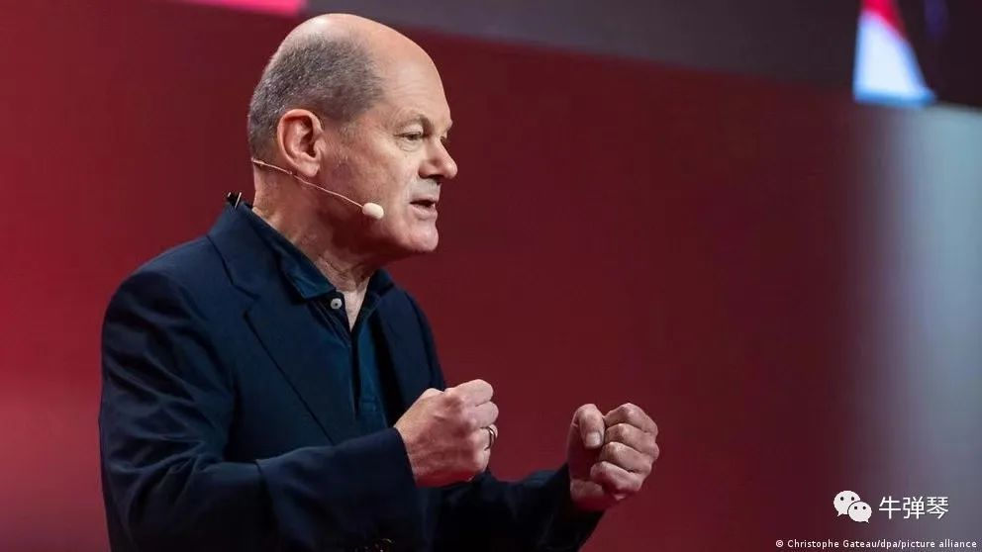

很有意思的是，按照德国媒体的报道，回到德国后，朔尔茨还和拜登通了电话，通报了他这次访华的行程，重点之一，也是谈到了这个重要成果。

美方怎么表态？

按照德国方面的说法，**拜登和朔尔茨都对中方核武器用不得、核战争打不得的说法表示赞赏。**

哪怕曾施压朔尔茨别访华的美国，现在也挑不出毛病来，还必须赞赏朔尔茨和中方的态度。

既然是“单凭这一点”，那显然，成果也不是“仅仅这一点”。

在经济成果上，朔尔茨说：**“我们将继续与中国进行经济交流……但同样清楚的是，我们将做好准备，随时应对任何有困难的情况，无论是从现在开始的10年以后还是30年以后。”**

外界注意到，朔尔茨这次访华，身后是一个超豪华的企业家天团。

大众、宝马、西门子、阿迪达斯、拜耳、德意志银行等，几乎德国最知名的品牌负责人，这次都来到了中国。

竞争还非常激烈。初选阶段有100多名德国企业家申请随行，但没有那么多位置，最后朔尔茨选择了这12名德企掌门人。

为什么这么热心？

还是因为中国良好的营商环境，因为中国庞大的市场。这些企业家的态度很明确，德国不能没有中国，不能和中国“脱钩”。德国工商总会总干事长马丁·万斯莱就直言，脱离中国将导致德国失去繁荣。

所以，这次在北京，朔尔茨很明确地告诉中国领导人：**中国是德国和欧洲的重要经贸伙伴，德方坚定支持贸易自由化，支持经济全球化，反对“脱钩”……**

请注意：**不是敌人，不是对手，是伙伴，反对“脱钩”。**

利益就在那里摆着，谁“脱钩”谁傻。

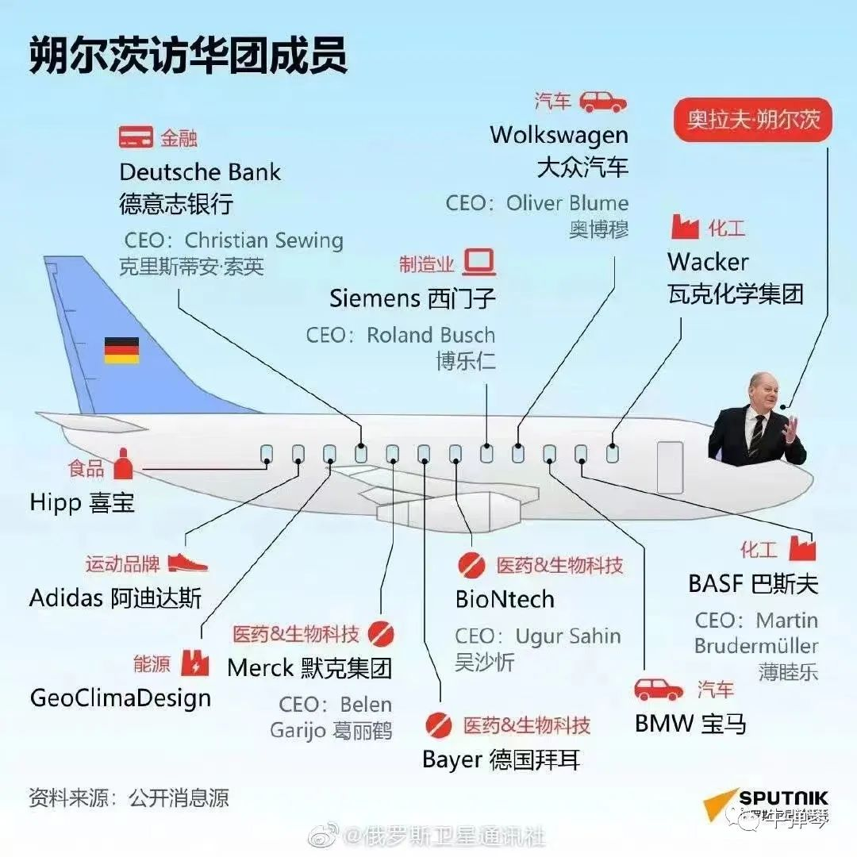

最后，怎么看？

还是简单三点吧，完全是个人看法。

**第一，经贸不是大国的全部。**

我们今天谈中德关系，更多是谈经贸，中国是德国最大贸易伙伴，德国是中国在欧盟最大的贸易伙伴。这些都不假，但在当下的国际氛围中，对两个大国来说，经贸很直接，但也不是全部。

尤其是在当下，德国也是整个西方，最关注的是安全，是乌克兰危机尤其是核危机。所以，访问回去后，朔尔茨最兴奋宣讲的，是中德在核危机上的共识。

安全，这才是德国最大的痛点。这也提醒我们，经贸是基础，但其他层面也不容忽视，我们也有很大的空间、很多的牌。

**第二，客观提高了德国的国际地位。**

德国是一个经济大国，但谈不上政治大国。所以，在很多问题上，我们看到，德国只能对美国亦步亦趋，甚至在欧洲事务上，法国走在更前面。

但这次访问，中方明确：**支持德方、欧方为劝和促谈发挥重要作用，尤其是和德国都反对使用核武器……这种表态，客观上提高了德国的国际地位。**

是德国在努力奔走，是德国在取得成果。以至于反对朔尔茨访华的美国，在这一点上也挑不出什么毛病来。

所以，从这个角度看，之所以朔尔茨婉拒马克龙一同去中国，看来还是有一点原因的。当然，这一点是我猜的。

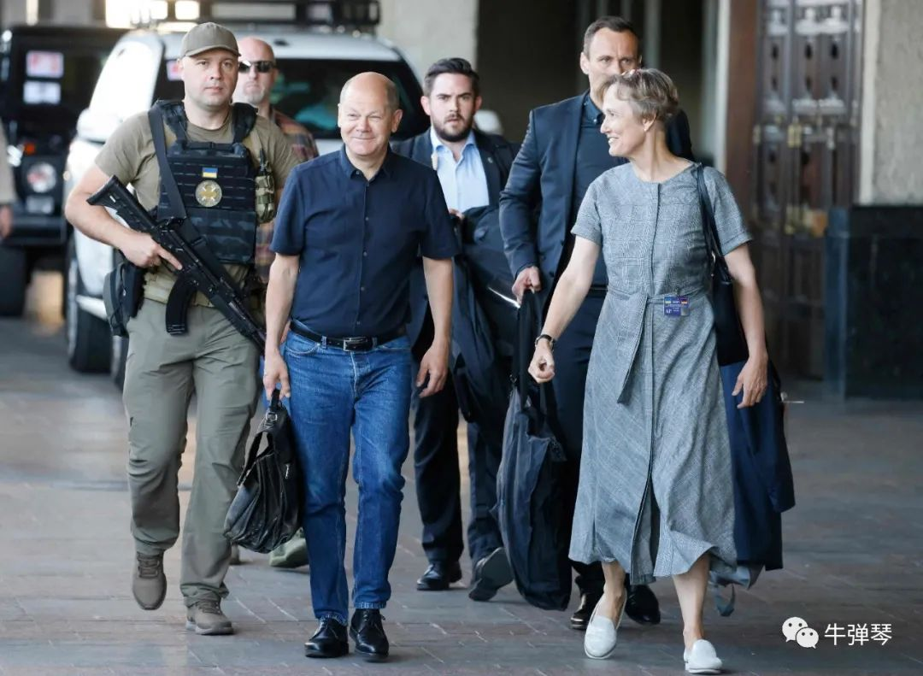

**第三，朔尔茨这个人不简单。**

不像马克龙那样能言善辩，更不如约翰逊那样个性张扬，他就是一个邻家大叔的模样。作为一个联合政府的总理，朔尔茨在德国政坛确实也有很多掣肘，德国外长是绿党领袖贝尔博克，在很多政策上就喜欢跟他唱反调。

但在关键问题上，**朔尔茨却能力排众议，明确反对与中国“脱钩”，这才有了这次历史性的访华，确实也有一点“虽千万人吾往矣”的气概。**

所以，在和朔尔茨会谈时，根据新华社通稿，中国领导人说了这样一句话：**中德关系发展到今天的高水平，离不开中德几代领导人的高瞻远瞩和政治魄力……**

他并且说**：我很欣赏德国前总理施密特的一个观点，“政治家应当以宁静接受那些不能改变的，以勇气改变那些能改变的，用智慧分清其中的区别”。**

以前的施密特、默克尔肯定都有魄力，现在就看朔尔茨了。

我之前就说，朔尔茨这次访华，在西方的舆论大环境下，你说他有没有掣肘？有没有压力？有没有顾虑？

肯定也是有的。

但权衡再三，还是毅然前往，这就是一个政治家的判断力和魄力。最后，成果丰硕。其中一点，就值了。

另外，朔尔茨出行，我看到，他总喜欢拎一个包，不仅自己亲自拎，而且这个包还挺旧的了。

**拎包的朔尔茨，确实很大叔，但很不简单。**

个人观点，不代表任何机构

沧海横流

方显英雄本色

那就为朔尔茨点个赞吧

朋友来了有好酒

豺狼来了有猎枪

中国人是讲道理的

今天立冬

冬天已经来了

春天还会远吗？

**图片源自网络**





**关注公众号：**

**有理儿有面**

**理   性｜   揭   秘｜   探   讨**







### 精选留言

用户设置不下载评论